**BASES DE DATOS I**

**NATALIA ISAZA SERRANO**

**TALLER NO. 1**

**CARLOS LONDOÑO**

**CORPORACION DE ESTUDIOS TEGNOLOGICOS**

**DEL NORTE DEL VALLE**

**INGENIERIA DE SISTEMAS**

**2017**

1.

Una **base de datos** es una colección de información organizada de forma que un programa de ordenador pueda seleccionar rápidamente los fragmentos de datos que necesite. Una base de datos es un sistema de archivos electrónico.

Las bases de datos tradicionales se organizan por campos, registros y archivos. Un **campo** es una pieza única de información; un **registro** es un sistema completo de campos; y un **archivo** es una colección de registros. Por ejemplo, una guía de teléfono es análoga a un archivo. Contiene una lista de registros, cada uno de los cuales consiste en tres campos: nombre, dirección, y número de teléfono.

A veces se utiliza DB, de database en inglés, para referirse a las bases de datos.

2.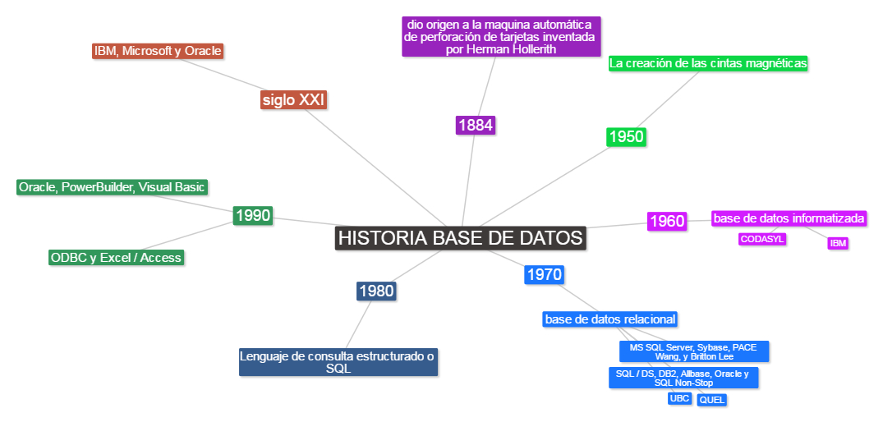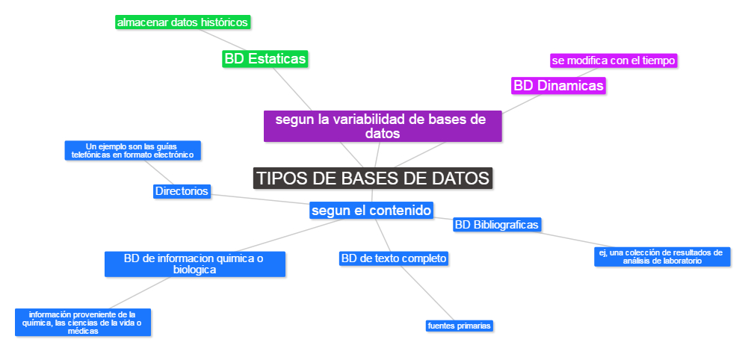

3.

**Dato:** Los datos son números, letras o símbolos que describen objetos, condiciones o situaciones. Son el conjunto básico de hechos referentes a una persona, cosa o transacción de interés para distintos objetivos, entre los cuales se encuentra la toma de decisiones.

**Tipo de dato:** Un tipo de datos es la propiedad de un valor que determina su dominio (qué valores puede tomar), qué operaciones se le pueden aplicar y cómo es representado internamente por el computador.

**Campo:** es un espacio de almacenamiento para un dato en particular. En las bases de datos, un campo es la mínima unidad de información a la que se puede acceder; un campo o un conjunto de ellos forman un registro, donde pueden existir campos en blanco, siendo este un error del sistema operativo.

**Registro:** En informática, o concretamente en el contexto de una base de datos relacionales, un registro (también llamado fila o tupla) representa un objeto único de datos implícitamente estructurados en una tabla. En términos simples, una tabla de una base de datos puede imaginarse formada de filas y columnas o campos.

**Campo clave:** Los campos clave son aquellos que identifican los registros de una tabla de forma unívoca. Estos registros le añadirán rapidez a la tabla a la hora de realizar consultas tanto de actualización como de selección. El campo clave, no puede tener valores nulos y siempre debe tener un índice único.

**Tabla:** Tabla en las bases de datos, se refiere al tipo de modelado de datos, donde se guardan los datos recogidos por un programa. Su estructura general se asemeja a la vista general de un programa de hoja de cálculo.

Una tabla es utilizada para organizar y presentar información. Las tablas se componen de filas y columnas de celdas que se pueden rellenar con textos y gráficos.

Las tablas se componen de dos estructuras: registros, campos

**Consulta:** Las consultas son los objetos de una base de datos que permiten recuperar datos de una tabla, modificarlos e incluso almacenar el resultado en otra tabla. Básicamente, una consulta es una forma de buscar, encontrar y exhibir determinada información, extrayéndola del cúmulo de datos que almacena la base.

**Índice:** El índice de una base de datos es una estructura de datos que mejora la velocidad de las operaciones, por medio de identificador único de cada fila de una tabla, permitiendo un rápido acceso a los registros de una tabla en una base de datos.

**Vista:** En teoría de bases de datos, una vista es una consulta que se presenta como una tabla (virtual) a partir de un conjunto de tablas en una base de datos relacional. Las vistas tienen la misma estructura que una tabla: filas y columnas. La única diferencia es que sólo se almacena de ellas la definición, no los datos.

**Informe:** Los informes sirven para presentar los datos de una tabla o consulta generalmente para imprimirlos. La diferencia básica con los formularios es que los datos que aparecen en el informe sólo se pueden visualizar o imprimir (no se puede modificar) y en los informes se puede agrupar más fácilmente la información y sacar totales por grupos.

**Guiones:**

* el [guion](https://es.wikipedia.org/wiki/Script_(inform%C3%A1tica)) o *script*, un programa escrito para un lenguaje de programación interpretado;
* el [guion de prueba automatizada](https://es.wikipedia.org/wiki/Guion_de_prueba_automatizada), descripción de los pasos a seguir para automatizar una prueba de una funcionalidad de una aplicación;
* el [guion multimedia](https://es.wikipedia.org/wiki/Guion_multimedia), documento que estructura todas las pantallas de una aplicación informática multimedia.

**Procedimiento:** un conjunto de acciones u operaciones que tienen que realizarse de la misma forma, para obtener siempre el mismo resultado bajo las mismas circunstancias (por ejemplo, procedimiento de emergencia). Y puede referirse a: Subrutina en programación.

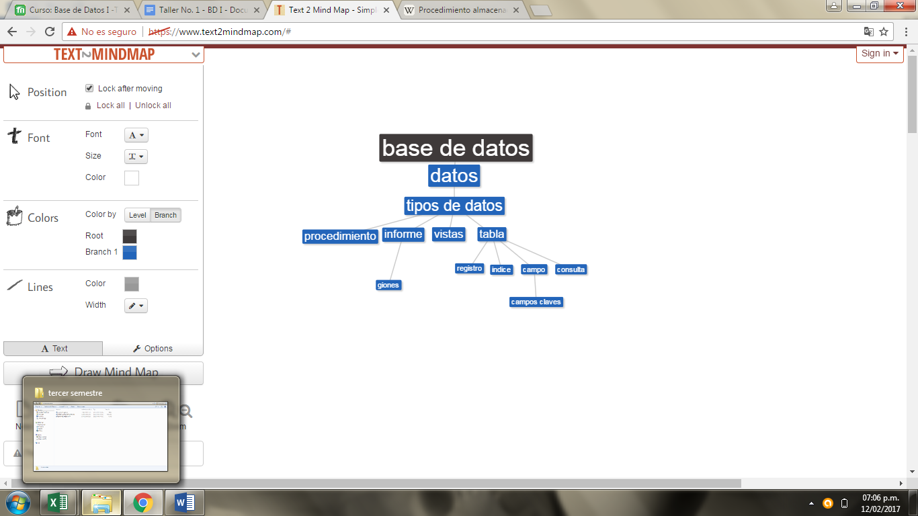

4.

**1-Mercado libre //internet**

El mercado libre es el sistema en el que el precio de los bienes o servicios es acordado por el consentimiento de los vendedores y/o empresarios, mediante las leyes de la oferta y la demanda, siendo luego bajados a los consumidores.

Plaza vip es un ejemplo podría, Reactivar las compras de los clientes, las empresas virtuales pueden utilizar programas automáticos de correo que envían, recordatorios de compras de navidad, o promociones fuera de temporada, asi como descuentos. La base de datos puede ayudar a la empresa a realizar ofertas atractivas y oportunas.

**2- Redes de la comunicación**

Google genera ventas por medio de la publicidad de sus productos u ofertas. Los anuncios contienen por norma general un sistema de respuesta, como una tarjeta de respuesta de negocios o un número gratuito, se confecciona la base de datos a partir de esas respuestas, en el caso de servicios comerciales hacen uso de Google.

También Google  es una base de datos que almacena información de todo tipo y que con solo ponerle en el buscador lo que deseemos nos da como resultado varias opciones además de que ayuda en el ámbito educativo ya que muchos estudiantes acuden a él por su gran capacidad de almacenamiento de datos ya que no solo se limita a un resultado si no que brinda una gran cantidad de ellos.

**3-Instituciones de gobierno**

Institución de gobierno cuyo fin es elaborar políticas de generación y mejora del empleo, contribuir al desarrollo de pequeñas empresas, así como promover las normas laborales en la región Arequipa.

IMSS (Instituto Mexicano del Seguro Social), es una institución gubernamental, autónoma y tripartita (Estado, Patrones y Trabajadores), dedicada a brindar servicios de salud y seguridad social a la población que cuente con afiliación al instituto, llamada entonces asegurado o derechohabiente. Se considera a esta institución de seguridad social la más grande de América Latina.

El IMSS utiliza la tecnología  de base de datos para tener registrados a todos los pacientes afiliados al seguro,  y por supuesto para llevar un control de los pacientes teniendo como información todos los datos personales de dicho paciente, llevando su reporte médico.

**4- Institutos educativos**

Es toda institución que imparta educación o enseñanza,

En  una escuela o universidad por ejemplo la UTT o el  ITSLERDO en su centro de estudio (la biblioteca), se encuentra una base de datos la cual tiene el registro de todos los libros que se encuentran en la biblioteca al igual que el registro de que alumnos se les prestan o devuelven los libros.

**5- Instituciones de seguros**

**Compañías de seguros:** son Instituciones constituidas como Sociedad Anónima cuya función principal es la de asumir riesgos mediante el pago de una prima. La Compañía Aseguradora es la persona moral que mediante un Contrato de Seguro, asume las consecuencias dañosas producidas por la realización del evento cuyo riesgo es objeto de la cobertura. Esta Institución deberá contar con un capital mínimo pagado en cada operación autorizada.

5.

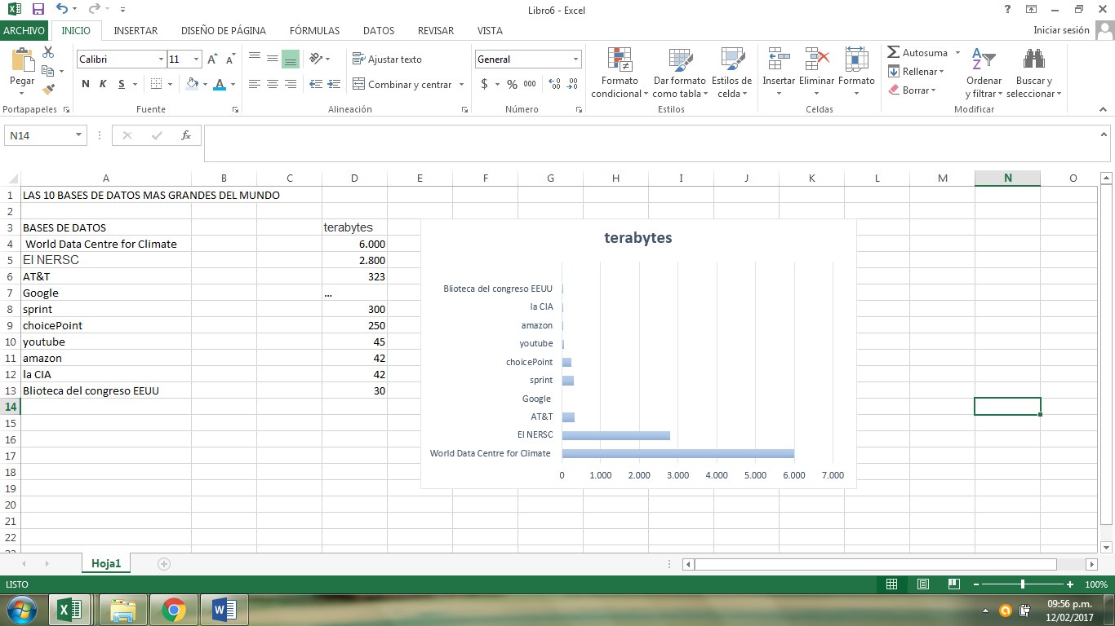

6.

-Edgar Frank Codd (Ted Codd), fue un científico informático inglés (19 de agosto de 1923 - 18 de abril de 2003), conocido por crear el modelo relacional de bases de datos.

-Larry Ellison diseñó la base de datos Oracle basándose en las ideas de Codd. es el fundador de Oracle donde fue Director Ejecutivo de 1977 hasta 2015.1 Considerado como excéntrico por sus gustos extravagantes, es uno de los multimillonarios más conocidos y ocupa el puesto número 6 entre las mayores fortunas personales del mundo según la revista Forbes, después de Mark Zuckerberg, con 52 100 millones de dólares.2 Su yate de lujo Rising Sun es el tercero más grande del mundo, por detrás de Dubái y Al Salamah.

-Roger Kent Summit, considerado como el “padre‿ de la industria online, y que trabajó para la Lockheed Missiles and Space Company. En 1966, esta empresa obtuvo un contrato con la NASA (National Aeronautics and Space Administration) para desarrollar un software de recuperación que permitiera buscar de manera rápida y eficaz en sus bases de datos al que se le llamó llamado RECON (Remote Console). En 1969-1970, por encargo de la Atomic Energy Commission, comenzó a gestionar la colección de resúmenes de Nuclear Science.

En 1972, la Lockheed decide explotar su sistema de recuperación de información instalando dos grandes ordenadores que unidos a las principales redes de transmisión existentes (Telenet y Tymnet), dan servicio público tanto en USA como en Europa, convirtiéndose en el primer servicio comercial online del mundo. El sistema se denominó desde entonces Dialog, teniendo su sede central en Palo Alto (California). En agosto de 1988, Dialog es adquirido por Knight-Ridder Inc.; esta misma empresa compra en 1993 el servicio Data-Star, que era el distribuidor europeo más utilizado en 1985 y le estaba haciendo una gran competencia sobre todo en el mercado europeo. En 1995, Dialog Information Services pasa a denominarse Knight- Ridder Information Inc., que en 1997 es comprada por M.A.I.D. plc, pasando a denominarse la fusión de las dos compañías The Dialog Corporation; y ya por último, en Abril del 2000, The Thomson Corporation compra la División de Servicios de Información de The Dialog Corporation, entre los que se encuentran Dialog y Data-Sta r.

-William Henry Gates III (Seattle, 28 de octubre de 1955), conocido como Bill Gates, es un empresario, informático y filántropo estadounidense, cofundador de la empresa de software Microsoft junto con Paul Allen. Su fortuna está estimada en 82.600 millones de dólares según la revista Forbes, hecho que le define como el hombre más rico del mundo. En marzo de 1999, antes del estallido de la burbuja de las punto com, su patrimonio neto ascendió a 136 000 millones de dólares, lo que lo convirtió en la duodécima persona más rica en toda la historia de la humanidad.

-Ulf Michael Widenius (a menudo llamado Monty), nació el 3 de marzo de 1962, en Helsinki, Finlandia. Es el autor principal de la versión original de la base de datos de código abierto MySQL y miembro fundador de la empresa MySQL AB.

Después de estudiar en la Universidad Tecnológica de Helsinki (aunque sin llegar a graduarse), Widenius comenzó a trabajar para Tapio Laakso Oy en 1981. En 1985 fundó TCX DataKonsult AB (una empresa sueca de almacenamiento) con Allan Larsson En 1995 comenzó a escribir la primera versión de la base de datos MySQL con David Axmark, que fue lanzada en 1996. Es co-autor del Manual de Referencia de MySQL, publicado por O'Reilly en junio de 2002, y en 2003 fue galardonado con el premio al “empresario de software finlandés del año”. Hasta la venta de MySQL AB a Sun Microsystems en enero de 2008, era el director técnico de MySQL AB y siguió siendo una de las principales fuerzas detrás del desarrollo de MySQL. Gracias a la venta de MySQL a Sun, Widenius tuvo beneficios cercanos a los 16,6 millones de euros en 2008 lo que le convirtió en una de las 10 personas con mayores ingresos en Finlandia ese año.

El 5 de febrero de 2009, anunció que se iba de Sun para crear su propia empresa.

El 12 de diciembre de 2009, Monty pidió a los clientes de MySQL que presionaran a la UE como consecuencia de la adquisición de Oracle de Sun, dado que le preocupaba que Oracle controlara el desarrollo de MySQL, esto dio lugar a una campaña de petición en línea llamado "Ayuda de MySQL".

**7. Sistema Gestor de Base de Datos**.

**Definición:** Un Sistema Gestor de Base de Datos (SGBD, en inglés DBMS: DataBase Management System) es un sistema de [software](https://www.ecured.cu/Software) que permite la definición de [bases de datos](https://www.ecured.cu/Base_de_Datos); así como la elección de las estructuras de datos necesarios para el almacenamiento y búsqueda de los datos, ya sea de forma interactiva o a través de un lenguaje de programación. Un SGBD relacional es un modelo de datos que facilita a los usuarios describir los datos que serán almacenados en la base de datos junto con un grupo de operaciones para manejar los datos.

Los SGBD relacionales son una herramienta efectiva que permite a varios usuarios acceder a los datos al mismo tiempo. Brindan facilidades eficientes y un grupo de funciones con el objetivo de garantizar la confidencialidad, la calidad, la seguridad y la integridad de los datos que contienen, así como un acceso fácil y eficiente a los mismos.

**funciones:** La ejecución de las operaciones sobre la base de datos para luego proporcionarlos al usuario en función de su requerimiento se realiza de un modo eficiente y seguro. Sus características de un SGDB posibilitan el cumplimiento de una serie de **funciones**, que pueden agruparse de la siguiente manera:

**1. Definición de los datos:** El SGBD ha de poder definir todos los objetos de la base de datos partiendo de definiciones en versión fuente para convertirlas en la versión objeto.

**2. Manipulación de los datos:** El SGBD responde a las solicitudes del usuario para realizar operaciones de supresión, actualización, extracción, entre otras gestiones. El manejo de los datos ha de realizarse de forma rápida, según las peticiones realizadas por los usuarios, y permitir la modificación del esquema de la base de datos gracias a su independencia.

**3. Seguridad e integridad de los datos:** Además de registrar el uso de las bases de datos, ante cualquier petición, también aplicará las medidas de seguridad e integridad de los datos (adopta medidas garantizar su validez) previamente definidas. Un SGBD debe garantizar su seguridad frente a ataques o simplemente impedir su acceso a usuarios no autorizados por cualquier razón.

**4. Recuperación y restauración de los datos:** La recuperación y restauración de los datos ante un posible fallo es otra de las principales funciones de un SGBD. Su aplicación se realizará a través de un Plan de recuperación y restauración de los datos que sirva de respaldo.

**Tipos:**

* Relacionales
* EnRed
* Jerárquicos
* Orientados a objetos

**Los GSBD mas utilizadas**

* MySQL
* Microsoft SQL Server
* Oracle
* Microsoft Access
* PostgreSQL
* DB2

8. Regla 0: Cualquier sistema que se proclame como relacional, debe ser capaz de gestionar sus bases de datos enteramente mediante sus capacidades relacionales.

* Regla 1:La regla de la información, toda la información en la base de datos es representada unidireccionalmente, por valores en posiciones de las columnas dentro de filas de tablas. Toda la información en una base de datos relacional se representa explícitamente en el nivel Lógico exactamente de una manera: con valores en tablas.
* Regla 2: la regla del acceso garantizado, todos los datos deben ser accesibles sin ambigüedad. Esta regla es esencialmente una nueva exposición del requisito fundamental para las llaves primarias. Dice que cada valor escalar individual en la base de datos debe ser lógicamente direccionable especificando el nombre de la tabla, la columna que lo contiene y la llave primaria.
* Regla 3: Tratamiento sistemático de valores nulos, el [sistema de gestión de base de datos](https://es.wikipedia.org/wiki/Sistema_de_gesti%C3%B3n_de_base_de_datos) debe permitir que haya campos [nulos](https://es.wikipedia.org/wiki/Null). Debe tener una representación de la "información que falta y de la información inaplicable" que es sistemática, distinto de todos los valores regulares.
* Regla 4: catálogo dinámico en línea basado en el modelo relacional, el sistema debe soportar un catálogo en línea, el catálogo relacional debe ser accesible a los usuarios autorizados. Es decir, los usuarios autorizados deben poder tener acceso a la estructura de la base de datos (catálogo).
* Regla 5: la regla comprensiva del sublenguaje de los [datos](https://es.wikipedia.org/wiki/Dato), el sistema debe soportar por lo menos un lenguaje relacional que:
  1. Tenga una [sintaxis](https://es.wikipedia.org/wiki/Sintaxis) lineal.
  2. Puede ser utilizado de manera interactiva.
  3. Soporte operaciones de definición de datos, operaciones de manipulación de datos (actualización así como la recuperación), seguridad e integridad y operaciones de [administración](https://es.wikipedia.org/wiki/Administraci%C3%B3n) de transacciones.
* Regla 6: regla de [actualización](https://es.wikipedia.org/wiki/Actualizaci%C3%B3n), todas las vistas que son teóricamente actualizables deben ser actualizables por el sistema.
* Regla 7: alto nivel de inserción, actualización y borrado, permitiendo el sistema realizar manipulación de datos de alto nivel, es decir, sobre conjuntos de tuplas. Esto significa que los datos no solo se pueden recuperar de una base de datos relacional de filas múltiples y/o de tablas múltiples, sino también pueden realizarse inserciones, actualización y borrados sobre varias tuplas y/o tablas al mismo tiempo (no sólo sobre registros individuales).
* Regla 8: independencia física de los datos, los programas de aplicación y actividades del terminal permanecen inalterados a nivel lógico cuando quiera que se realicen cambios en las representaciones de almacenamiento o métodos de acceso.
* Regla 9: independencia lógica de los datos, los cambios al [nivel lógico](https://es.wikipedia.org/w/index.php?title=Nivel_l%C3%B3gico&action=edit&redlink=1) (tablas, columnas, filas, etc.) no deben requerir un cambio a una solicitud basada en la estructura. La independencia de datos lógica es más difícil de lograr que la independencia física de datos.
* Regla 10: independencia de la integridad, las limitaciones de la integridad se deben especificar por separado de los programas de la aplicación y se almacenan en la base de datos. Debe ser posible cambiar esas limitaciones sin afectar innecesariamente las aplicaciones existentes.
* Regla 11: independencia de la distribución, la distribución de las porciones de la base de datos a las varias localizaciones debe ser invisible a los usuarios de la base de datos. Los usos existentes deben continuar funcionando con éxito:
  1. cuando una versión distribuida del SGBD se introdujo por primera vez
  2. cuando se distribuyen los datos existentes se redistribuyen en todo el sistema.
* Regla 12: la regla del [orden](https://es.wikipedia.org/wiki/Orden), si el sistema proporciona una interfaz de bajo nivel de registro, aparte de una interfaz relacional, que esa interfaz de bajo nivel no se pueda utilizar para subvertir el sistema, por ejemplo: sin pasar por [seguridad](https://es.wikipedia.org/wiki/Seguridad) relacional o limitación de [integridad](https://es.wikipedia.org/wiki/Integridad_del_mensaje). Esto es debido a que existen sistemas anteriormente no relacionales que añadieron una interfaz relacional, pero con la interfaz nativa existe la posibilidad de trabajar no relacionalmente.

9. **SQL** (por sus siglas en inglés Structured Query Language; en español lenguaje de consulta estructurada) es un lenguaje específico del dominio que da acceso a un sistema de gestión de bases de datos relacionales que permite especificar diversos tipos de operaciones en ellos. Una de sus características es el manejo del álgebra y el cálculo relacional que permiten efectuar consultas con el fin de recuperar, de forma sencilla, información de bases de datos, así como hacer cambios en ellas.

El ANSI SQL sufrió varias revisiones y agregados a lo largo del tiempo:

|  |  |  |  |
| --- | --- | --- | --- |
| **Año** | **Nombre** | **Alias** | **Comentarios** |
| [1986](https://es.wikipedia.org/wiki/1986) | [SQL-86](https://es.wikipedia.org/w/index.php?title=SQL-87&action=edit&redlink=1) | SQL-87 | Primera publicación hecha por ANSI. Confirmada por [ISO](https://es.wikipedia.org/wiki/International_Organization_for_Standardization) en [1987](https://es.wikipedia.org/wiki/1987). |
|  |  |  |  |
| [1989](https://es.wikipedia.org/wiki/1989) | [SQL-89](https://es.wikipedia.org/w/index.php?title=SQL-89&action=edit&redlink=1) |  | Revisión menor. |
| [1992](https://es.wikipedia.org/wiki/1992) | [SQL-92](https://es.wikipedia.org/wiki/SQL-92) | SQL2 | Revisión mayor. |
| [1999](https://es.wikipedia.org/wiki/1999) | [SQL:1999](https://es.wikipedia.org/wiki/SQL1999) | SQL2000 | Se agregaron [expresiones regulares](https://es.wikipedia.org/wiki/Expresi%C3%B3n_regular), consultas recursivas (para relaciones jerárquicas), triggers y algunas características orientadas a objetos. |
| [2003](https://es.wikipedia.org/wiki/2003) | [SQL:2003](https://es.wikipedia.org/wiki/SQL:2003) |  | Introduce algunas características de [XML](https://es.wikipedia.org/wiki/XML), cambios en las funciones, estandarización del objeto sequence y de las columnas autonuméricas. |
| [2005](https://es.wikipedia.org/wiki/2005) | [SQL:2005](https://es.wikipedia.org/w/index.php?title=SQL:2005&action=edit&redlink=1) |  | ISO/IEC 9075-14:2005 Define las maneras en las cuales SQL se puede utilizar conjuntamente con XML. Define maneras de importar y guardar datos XML en una base de datos SQL, manipulándolos dentro de la base de datos y publicando el XML y los datos SQL convencionales en forma XML. Además, proporciona facilidades que permiten a las aplicaciones integrar dentro de su código SQL el uso de XQuery, lenguaje de consulta XML publicado por el W3C (World Wide Web Consortium) para acceso concurrente a datos ordinarios SQL y documentos XML. |
| [2008](https://es.wikipedia.org/wiki/2008) | [SQL:2008](https://es.wikipedia.org/wiki/SQL:2008) |  | Permite el uso de la cláusula ORDER BY fuera de las definiciones de los cursores. Incluye los disparadores del tipo INSTEAD OF. Añade la sentencia TRUNCATE. |

SQL es un lenguaje declarativo. O sea, que especifica qué es lo que se quiere y no cómo conseguirlo, por lo que una sentencia no establece explícitamente un orden de ejecución.

El orden de ejecución interno de una sentencia puede afectar seriamente a la eficiencia del SGBD, por lo que se hace necesario que éste lleve a cabo una optimización antes de su ejecución. Muchas veces, el uso de índices acelera una instrucción de consulta, pero ralentiza la actualización de los datos. Dependiendo del uso de la aplicación, se priorizará el acceso indexado o una rápida actualización de la información. La optimización difiere sensiblemente en cada motor de base de datos y depende de muchos factores.

Existe una ampliación de SQL conocida como [FSQL](https://es.wikipedia.org/wiki/FSQL) (Fuzzy SQL, SQL difuso) que permite el acceso a [bases de datos](https://es.wikipedia.org/wiki/Bases_de_datos) difusas, usando la [lógica difusa](https://es.wikipedia.org/wiki/L%C3%B3gica_difusa). Este lenguaje ha sido implementado a nivel experimental y está evolucionando rápidamente.

10.

**DML:**Lenguaje de Manipulación de Datos (Data Manipulation Language, DML) es un lenguaje proporcionado por los [sistemas gestores de bases de datos](https://es.wikipedia.org/wiki/Sistema_de_gesti%C3%B3n_de_base_de_datos) que permite a los usuarios de la misma llevar a cabo las tareas de consulta o modificación de los datos contenidos en las Bases de Datos del Sistema Gestor de Bases de Datos. [1](https://es.wikipedia.org/wiki/Lenguaje_de_manipulaci%C3%B3n_de_datos#cite_note-1)

El lenguaje de manipulación de datos más popular hoy en día es [SQL](https://es.wikipedia.org/wiki/SQL), usado para recuperar y manipular datos en una [base de datos relacional](https://es.wikipedia.org/wiki/Base_de_datos_relacional). Otros ejemplos de DML son los usados por [bases de datos](https://es.wikipedia.org/wiki/Bases_de_datos) [IMS/DL1](https://es.wikipedia.org/w/index.php?title=IMS/DL1&action=edit&redlink=1), [CODASYL](https://es.wikipedia.org/wiki/CODASYL) u otras.

DDL: Un **lenguaje de definición de datos** (**D**ata **D**efinition **L**anguage, DDL por sus siglas en inglés) es un lenguaje proporcionado por el [sistema de gestión de base de datos](https://es.wikipedia.org/wiki/Sistema_de_gesti%C3%B3n_de_base_de_datos) que permite a los usuarios de la misma llevar a cabo las tareas de definición de las estructuras que almacenarán los datos así como de los procedimientos o funciones que permitan consultarlos.

Un Data Definition Language o Lenguaje de descripción de datos ( DDL ) es un lenguaje de programación para definir estructuras de datos . El término DDL fue introducido por primera vez en relación con el modelo de base de datos CODASYL, donde el esquema de la base de datos ha sido escrito en un lenguaje de descripción de datos que describe los registros, los campos, y "conjuntos" que conforman el usuario modelo de datos. Más tarde fue usado para referirse a un subconjunto de SQL, pero ahora se utiliza en un sentido genérico para referirse a cualquier lenguaje formal para describir datos o estructuras de información, como los esquemas XML .

DCL: Un **Lenguaje de Control de Datos** (**DCL** por sus siglas en inglés: **D**ata **C**ontrol **L**anguage) es un lenguaje proporcionado por el [Sistema de Gestión de Base de Datos](https://es.wikipedia.org/wiki/Sistema_de_gesti%C3%B3n_de_base_de_datos) que incluye una serie de comandos SQL que permiten al administrador controlar el acceso a los datos contenidos en la [Base de Datos](https://es.wikipedia.org/wiki/Base_de_Datos).

Algunos ejemplos de comandos incluidos en el DCL son los siguientes:

* **GRANT**: Permite dar permisos a uno o varios usuarios o roles para realizar tareas determinadas.
* **REVOKE**: Permite eliminar permisos que previamente se han concedido con GRANT.

Las tareas sobre las que se pueden conceder o denegar permisos son las siguientes:

* CONNECT
* SELECT
* INSERT
* UPDATE
* DELETE
* USAGE

En [Oracle](https://es.wikipedia.org/wiki/Oracle), la ejecución de un comando DCL implica un [COMMIT](https://es.wikipedia.org/wiki/Commit) de forma implícita. Sin embargo, en [PostgreSQL](https://es.wikipedia.org/wiki/PostgreSQL" \o "PostgreSQL), la ejecución de un comando DCL forma parte de una transacción, por lo que puede ser deshecha mediante el comando [ROLLBACK](https://es.wikipedia.org/wiki/Rollback).

TCL:  es un lenguaje de [script](https://es.wikipedia.org/wiki/Script) creado por [John Ousterhout](https://es.wikipedia.org/wiki/John_Ousterhout), que ha sido concebido con una [sintaxis](https://es.wikipedia.org/wiki/Sintaxis) sencilla para facilitarse su aprendizaje, sin detrimento de la funcionalidad y expresividad.

Se utiliza principalmente para el desarrollo rápido de prototipos, aplicaciones "script", [interfaces gráficas](https://es.wikipedia.org/wiki/Interfaz_gr%C3%A1fica_de_usuario) y pruebas. La combinación de Tcl con [Tk](https://es.wikipedia.org/wiki/Tk" \o "Tk) (del inglés ***T****ool****K****it*) es conocida como **Tcl/Tk**, y se utiliza para la creación de interfaces gráficas.